Интеллектуальное и эстетическое формирование личности ребенка
в процессе развития
мелкой моторики пальцев рук.

Актуальность и перспективность опыта

«Истоки способностей и дарований
детей – на кончиках их пальцев.
Чем больше уверенности в движениях
детской руки, тем тоньше взаимодействие руки
с орудием труда, сложнее движения,
ярче творческая стихия детского разума.
А чем больше мастерства в детской руке, тем
ребёнок умнее…»
В.А Сухомлинский
Уже давно ни для кого не секрет, что развитие мелкой моторики (гибкости и точности движений пальцев рук) и тактильной чувствительности – мощный стимул развития у детей восприятия, внимания, памяти, мышления и речи.
Дети, у которых лучше развиты мелкие движения рук, имеют более развитый мозг, особенно те его отделы, которые отвечают за речь. На кончиках детских пальчиков расположены нервные окончания, которые способствуют передаче огромного количества сигналов в мозговой центр, а это влияет на развитие ребёнка в целом. Именно поэтому, актуальность мелкой моторики бесспорна и поэтому очень важно уже с самого раннего возраста её развивать..
Наряду с развитием мелкой моторики развивается память, внимание, а также словарный запас малыша.
Уровень развития мелкой моторики- один из показателей интеллектуальной готовности к обучению. Обычно ребёнок, имеющий высокий уровень развития мелкой моторики, умеет логически рассуждать, у него достаточно развиты память и внимание, связная речь.
Актуальность работы по развитию мелкой моторики детей обусловлена и возрастными психологическими физиологическими особенностями детей: в дошкольном возрасте интенсивно развиваются структуры и функции головного мозга ребёнка, что расширяет его возможности в познании окружающего мира.
Воспитателю, организуя разнообразную деятельность с предметами, игрушками и природными объектами, важно активизировать у детей сенсорные основы познания, учить малышей использовать разные органы чувств для получения информации об окружающем мире: зрение, слух, обоняние, тактильные ощущения.
Итак, формируя и совершенствуя тонкую моторику пальцев рук, мы усложняем строение мозга, развиваем психику и интеллект ребёнка. Через развитие мелкой моторики мы совершенствуем психические процессы и речевую функцию ребенка.

Концептуальность
Концептуальность моего опыта определяется следующими принципами:
- Принцип доступности - обучение и воспитание ребёнка осуществляется в доступной, привлекательной и соответствующей его возрасту форме: игры, чтения литературы. Рассматривание иллюстрации, продуктивной деятельности.
- Принцип гуманности - предполагает индивидуально-ориентированный подход и всестороннее развитие личности ребенка.
- Принцип деятельности – развитие мелкой моторики осуществляется через различные виды детской деятельности.
- Принцип интеграции - необходимость взаимодействия всех субъектов педагогического процесса в данном направлении.
- Принцип системности - решение задач в системе всего учебно-воспитательного процесса и всех видах деятельности в рамках МБДОУ, города и семьи.
- Принцип преемственности- организация и поддержание связей между возрастными категориями, учёт разного уровня развития.

Ведущая педагогическая идея

Моя педагогическая идея- в процессе развития мелкой моторики пальцев рук способствовать интеллектуальному и эстетическому формированию личности ребёнка
Чтобы результат работы был эффективным, необходимо использовать разнообразные приёмы и методы работы по формированию тонких движений пальцев рук.
Исходя из педагогической идеи, была поставлена следующая цель: развивать пальчиковую моторику рук используя традиционные и нетрадиционные методы.
И так же были выделены следующие задачи:
1.Подобрать для развития мелкой моторики пальчиковые игры, упражнения, практические задания, настольные игры, подготовить дидактический материал.
2.Развивать фантазию, речь, мышление, ориентировку в пространстве, память, внимание, усидчивость.
3. Познакомить детей с нетрадиционными методами изобразительной деятельности.
4.Формирование умения воплощать свои идеи в художественный образ.
5.Развитие умения производить точные движения кистью и пальцами рук.
6.Развитие способности координированной работы рук со зрительным восприятием
7.Развивать познавательные способности, психические процессы детей.
8.Развивать творчество и креативность детей.
9.Обогащать детей разнообразными сенсорными впечатлениями.
10.Расширять кругозор детей, создавая атмосферу радости и удовольствия.
11.Укреплять физическое и психическое здоровье детей.
12.Воспитание уважительного отношения к своему и чужому труду.
13.Воспитывать чувство симпатии к сверстникам, формировать единый детско-взрослый коллектив.
14.Познакомить родителей с работой, которая проводится в группе по данной теме и её значении, привлечь их к совместной деятельности.

Реализация плана
На подготовительном этапе мною была изучена литература по данной теме.
Были подобраны дидактические игры и пособия для развития мелкой моторики.
Подобран наглядно-информационный и консультативный материал для родителей, на основе которого проводился конкурс на лучшее пособие для развития мелкой моторики, сделанное своими рукам
Сформирован сенсорный уголок. Он стал необходимым условием в группе для ознакомления детей с мелкой моторикой.
Подобрано оборудование: пластмассовые и деревянные конструкторы, «пазлы»,
«шнуровки»,счётные палочки разного цвета, «мозайки», наборы кубиков для сбора картинок, тренажёры, бусы, матрёшки, мешочки с различными наполнителями и многое другое.
Был разработан перспективный план работы по развитию мелкой моторики на текущий учебный год (смотреть приложение)
На диагностическом этапе проводилась диагностика воспитанников с помощью тестовых заданий для определения ведущей руки ребёнка и диагностических заданий для выявления уровня сформированности мелкой моторики пальцев.
Результаты диагностики на начало работы показали, что с высоким уровнем развития мелкой моторики рук 19% воспитанников, 65% имели средний уровень и 16%-низкий.
Анкетирование родителей позволило выявить компетентность родителей по данной теме. Выяснилось, что в домашних условиях мамы и папы не играют с детьми, а большая часть из них не умеют играть, поэтому выступают в роли наблюдателя.

Реализация плана происходила в процессе НОД (продуктивной деятельности), в индивидуальной работе, на прогулке, утренней гимнастике, в процессе самообслуживания ,в игровой деятельности, в совместной деятельности с родителями. Были затронуты все образовательные области.
Использовались различные формы работы.
Формы работы
1.Пальчиковая гимнастика, упражнения;
2.Непосредственно образовательная деятельность;
3.Дидактические,настольно-печатные игры;
4.Проблемные ситуации, беседы;
5.Детское творчество, пальчиковые игры;
6.Самостоятельная деятельность в уголке творчества;
7.Организация выставок;
8.Индивидуальная работа с детьми;
9.Рассматривание картинок, чтение потешек, загадок, стихов, рассказов.
10.Выполнение работ
Средства развития мелкой моторики
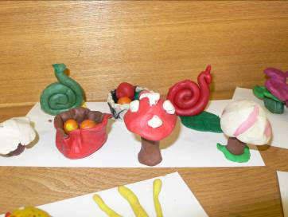
Пластилин дает уникальные возможности проводить интересные игры с пользой для общего развития ребенка. Покажите малышу все чудеса пластилинового мира, заинтересуйте его, и вы удивитесь, как быстро детские пальчики начнут создавать сначала неуклюжие, а потом все более сложные фигурки.
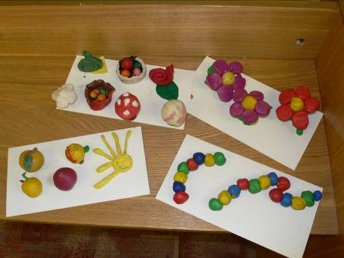
Для детей со слабыми мышцами рук очень полезно проводить занятия лепкой из пластилина. Работа с пластилином является подготовительной к работе с другими материалами и овладению разными инструментами.
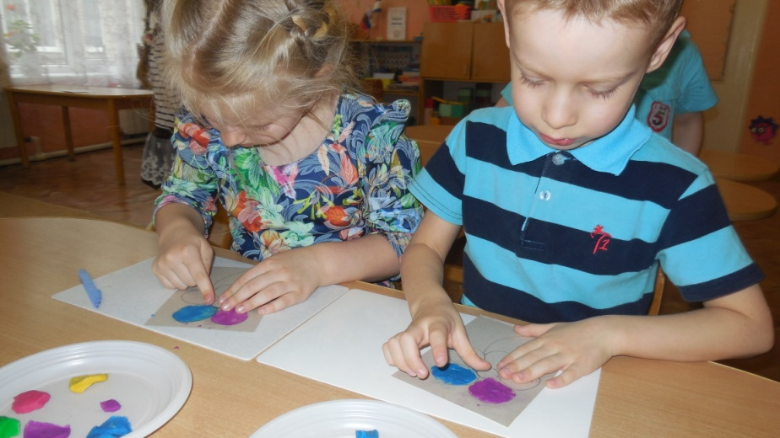
Рисование пластилином (пластилинография)-не только увлекательная игра, но и очень полезное занятие. Оно повышает сенсорную чувствительность, развивает воображение, пространственное мышление, мелкую моторику, развивает ребёнка эстетически.

Игры с бумагой
Бумагу можно рвать, мять, складывать, разрезать ножницами. Эти игры и упражнения помогают детям узнать, как обычная бумага превращается в красивые аппликации и забавные объемные игрушки.
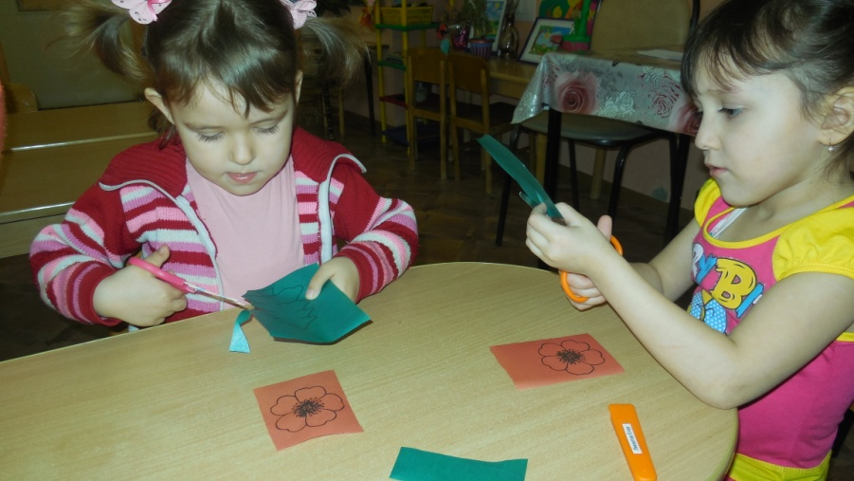
Развитию точных движений и памяти помогают плетение ковриков из бумажных полос, занятия в технике «оригами»: складывание корабликов, самолетиков, цветов, животных
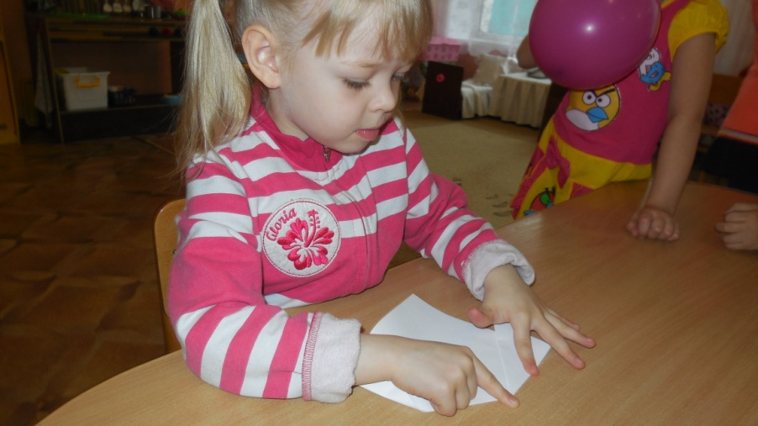

Игры со счетными палочками
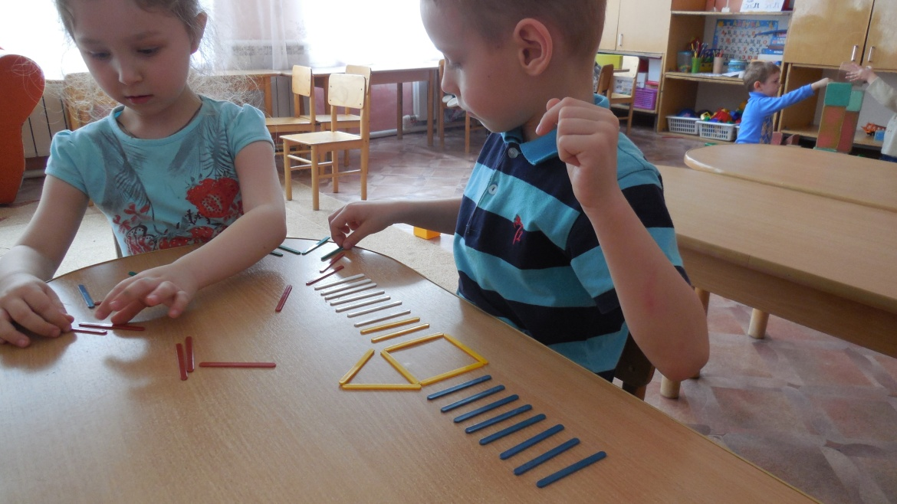
В этих играх хорошими помощниками стали обыкновенные счетные палочки, карандаши или соломинки, веточки (если игра происходит на улице). Нехитрые задания помогают детям развить внимание, воображение, познакомиться с геометрическими фигурами и понятием симметрии.

Игры с конструктором, мозаикой, пазлами.
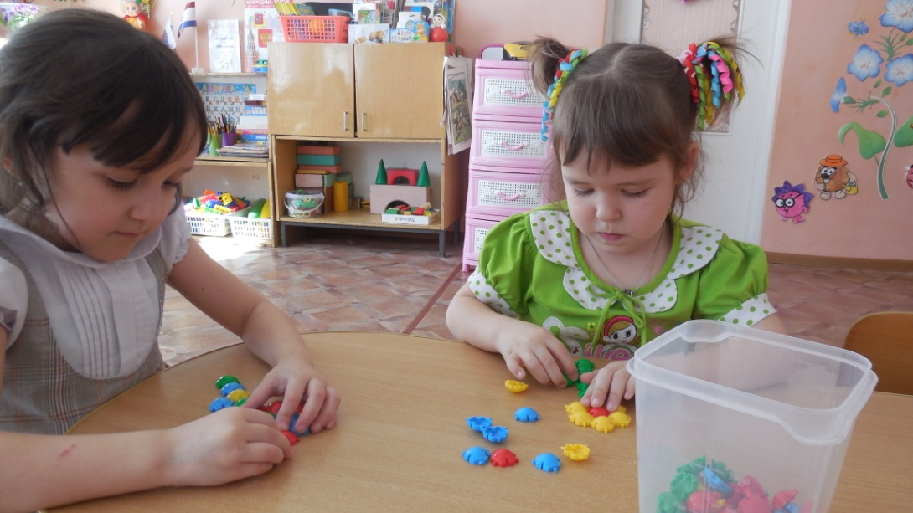
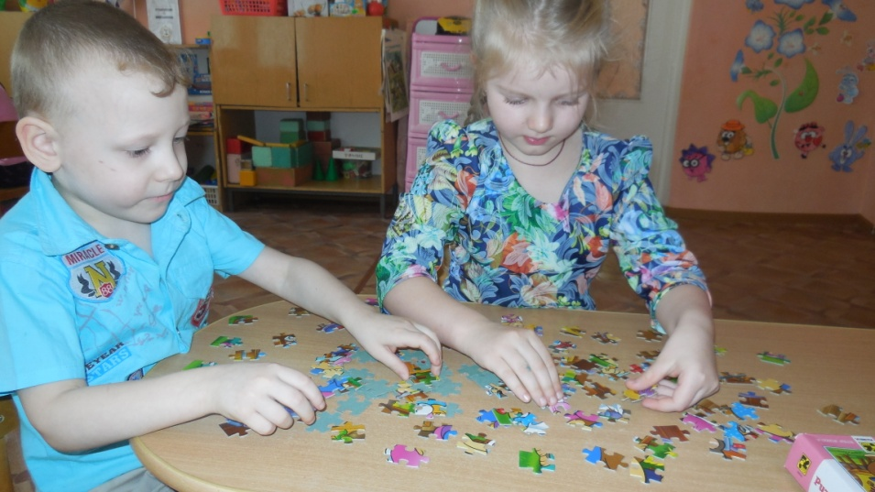
Игры с крупами
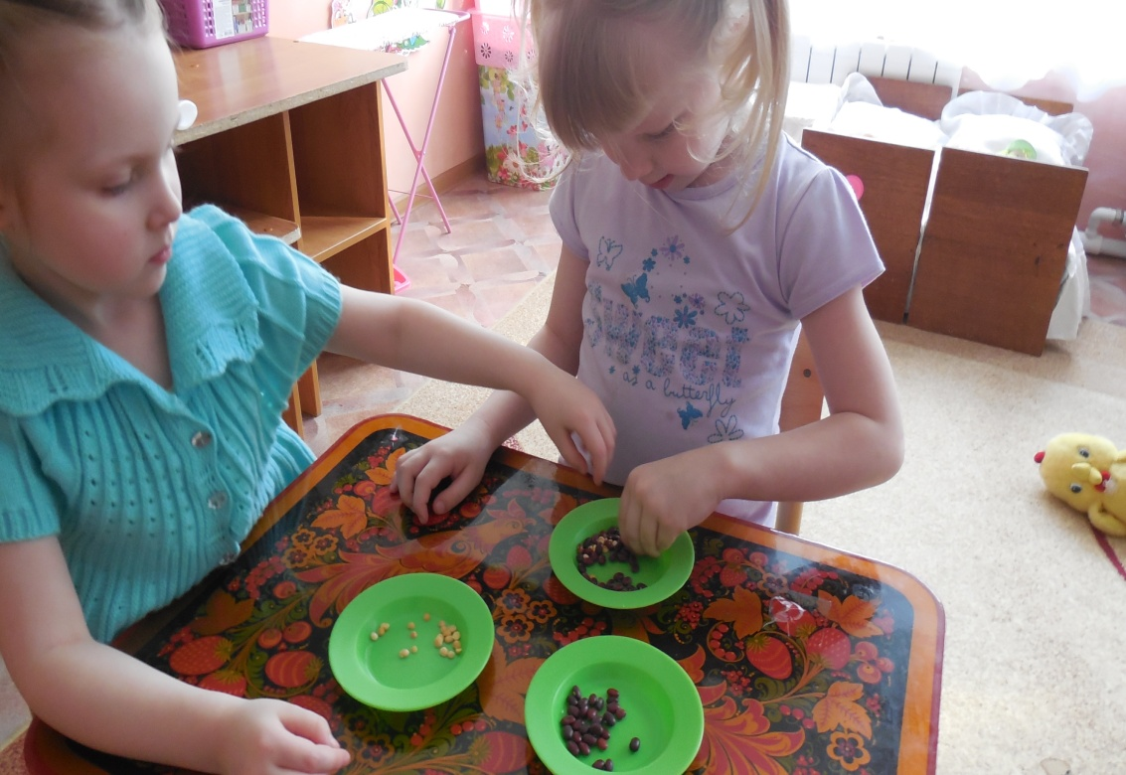
- Прячем ручки
- Пересыпаем крупу
- Дождь, град
- Покормим птичек
- Разложи по тарелочкам
- Вкусная кашка
- Найди игрушку
- Игра «Золушка»
- «Отгадай, какая крупа в мешочке»
- «Сухой бассейн» из гороха и фасоли
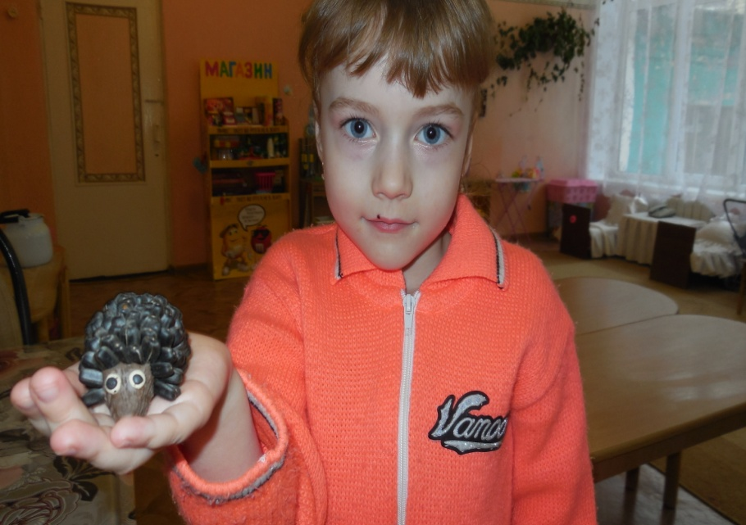
- «Накорми колобка»
Игры с природным материалом
Из камешков , палочек ,шишек ,мха и другого природного материала можно создавать интересные творческие композиции. Из снега и глины лепить большие и маленькие фигуры. Все это позволяет развивать тактильно-двигательное восприятие ребенка.
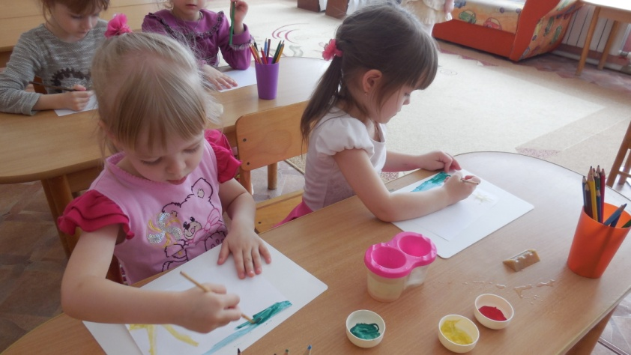
Рисование, штриховка
Рисование – занятие, любимое всеми детьми и очень полезное. И не обязательно рисовать только карандашом или кистью на бумаге или картоне. Можно рисовать на снегу и песке, на запотевшем окне и асфальте. Полезно рисовать пальцем, ладонью, палочкой, делать отпечатки кусочком ваты, скомканной бумаги.

Игры с песком
Варианты игр с песком
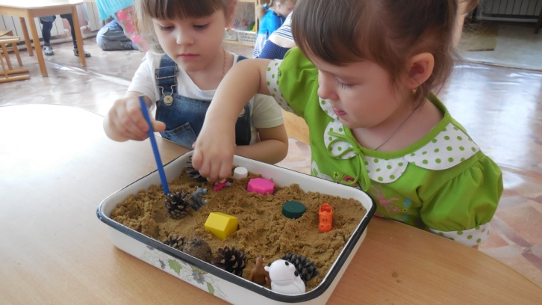
- Погладь рукой песок. Что ты чувствуешь? Какой песок? Как его сделать сырым? Попрыскай из пульверизатора.
- Положи свою ладонь на песок. Это след от твоей ладони. А это след от моей ладони. Чей след больше? Чей меньше? Посмотри, какие следы можно сделать с помощью крышек от бутылок, палочек. Попробуй изобразить след кошки. Сделай большой след и маленький.
- Разгладь песок двумя руками. Отряхни руки.
- Я закопаю несколько игрушек, а ты попробуй найти.

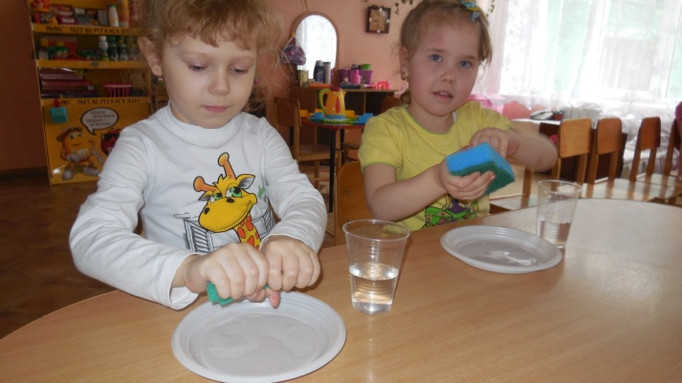
Игры с водой
Варианты игр
- Возьмите бутылку двумя руками. Какая вода в этой бутылке, теплая или холодная? А в другой бутылке? Откройте бутылку с теплой водой, вылейте воду в таз.
- Возьмите губку, намочите ее в воде. Выжмите воду в миску сначала одной рукой, потом намочите губку и выжмите другой рукой.
- Намочите салфетку, выжмите ее двумя руками, протрите стол. Расправьте салфетку и сложите ее. Вытрите руки полотенцем.
Развитие тактильных ощущений

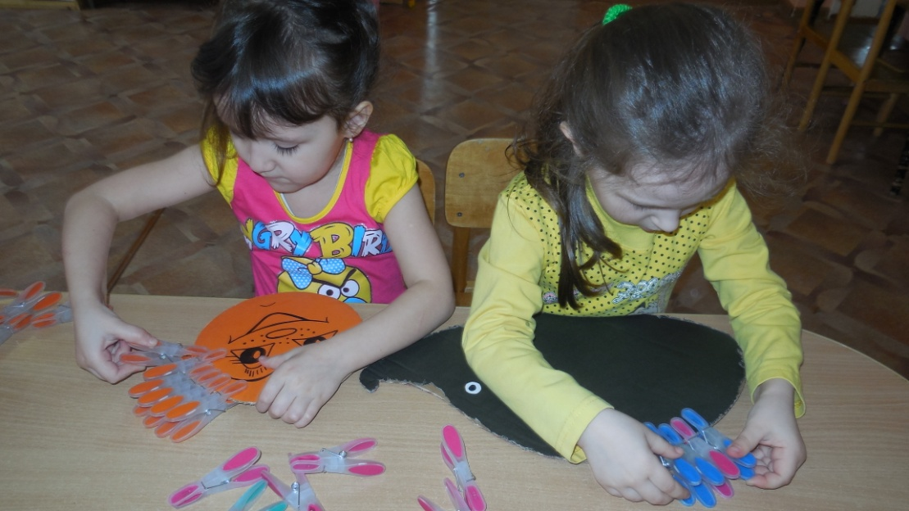

Шитье, вязание, плетение, застежки
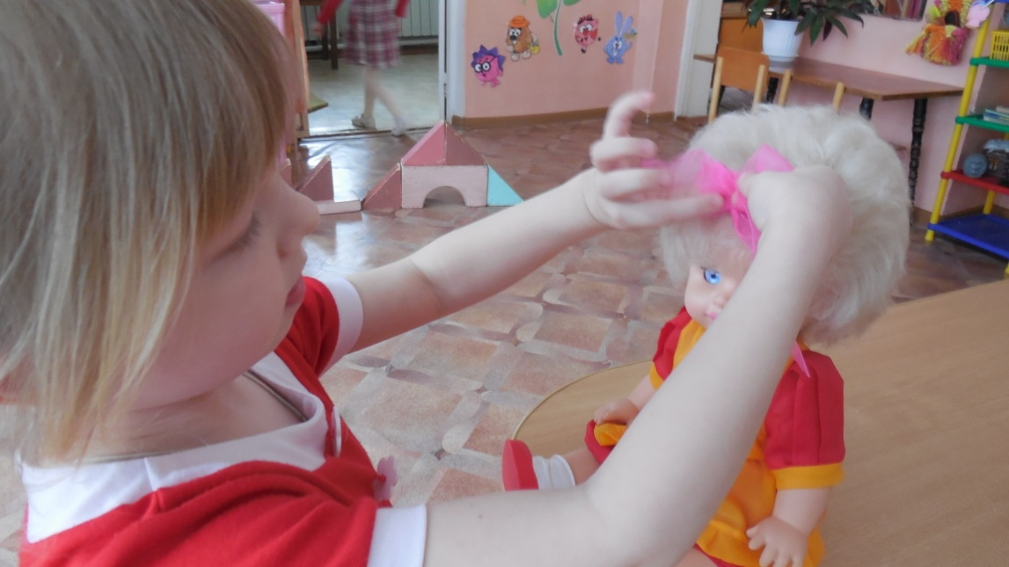

Шнуровка
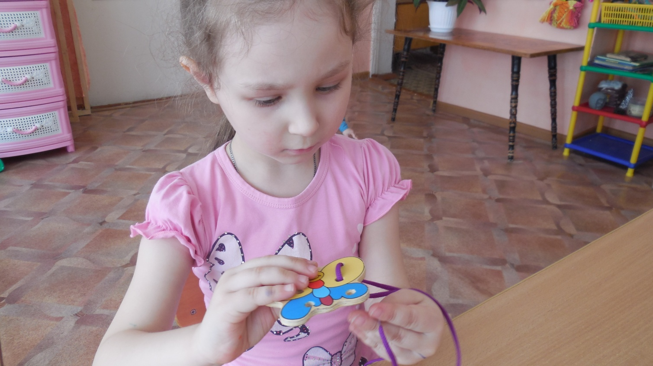

Пальчиковый театр
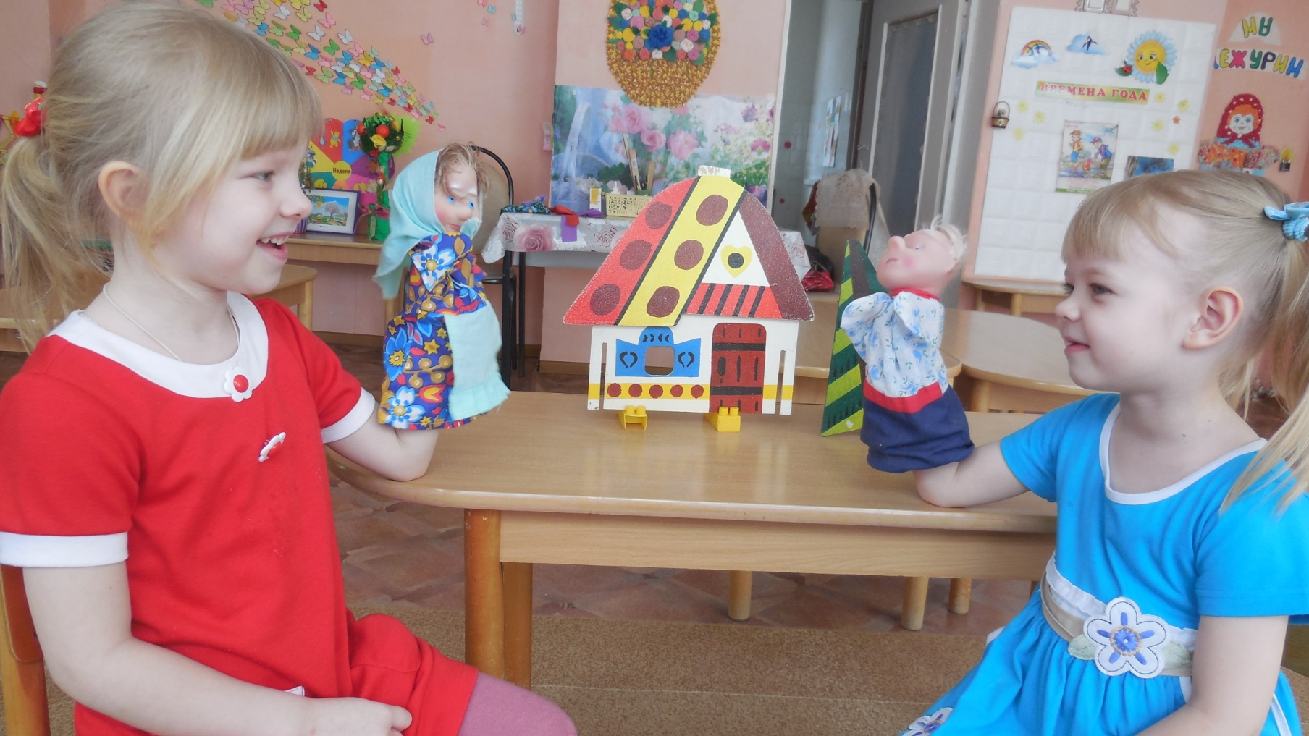
Массаж пальцев и кистей

Массаж является одним из видов пассивной гимнастики. Он оказывает общеукрепляющее действие на мышечную систему, повышая тонус, эластичность и сократительную способность мышц.
Приемы массажа и самомассажа кистей и пальцев рук:
массаж тыльной стороны кистей рук
массаж ладони
массаж пальцев рук
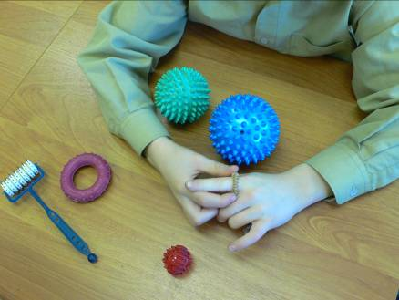
Массажеры
Упражнения с массажерами: катать по столу от кончиков пальцев до локтя, между ладонями, по тыльной стороне кисти.
Выполнять упражнения надо обязательно каждой рукой по очереди.

Пальчиковые игры и гимнастика
Включение пальчиковых игр и упражнений в любой урок или занятие вызывает у детей оживление, эмоциональный подъем и оказывает специфическое тонизирующее действие на функциональное состояние мозга и развитие речи.
Педагог знакомит детей с такими упражнениями в определенной последовательности. Можно разделить их на три группы.
1 группа. Упражнения для кистей рук
2 группа. Упражнения условно статические
3 группа. Упражнения для пальцев динамические

Результативность опыта
Результативность моего опыта заключается в совместной деятельности педагога с воспитанниками. Я считаю, что в результате такой деятельности я добилась поставленной цели.
Работая по данной системе с целью развития мелкой моторики рук детей дошкольного возраста, я добилась определённых результатов. В процессе проведения повторной диагностики прослеживается положительная динамика в развитии мелкой моторики рук детей.
С высоким уровнем- 36% воспитанников, средний уровень у 58% детей,
низкий-у 6%
- Кисти пальцы детей приобрели хорошую подвижность, гибкость, исчезла скованность движений. В изобразительной деятельности дети демонстрируют хороший нажим, уверенные линии. Большинство детей достигло высокого уровня освоения продуктивных навыков и навыков самообслуживания.
- Дети ознакомлены с нетрадиционными методами изобразительной деятельности.
Результаты, полученные в ходе эксперимента, помогли решить и ряд других задач:
- Результативность диагностических исследований по всем видам деятельности детей в конце года была достаточно высокая.
- Ярче и интереснее стала жизнь в группе.
- Улучшились партнерские отношения педагогов с детьми.
- Укрепилось сотрудничество педагогов и родителей.
- Разучены с детьми пальчиковые игры.
- Занятия способствовали развитию таких психических функций у детей, как мышление, память, внимание, речь; улучшалась ориентировка в пространстве, воспитывались такие качества, как усидчивость, терпение, желание доводить начатое до конца.
В результате проделанной работы я пришла к заключению, что целенаправленная, систематическая и планомерная работа по развитию мелкой моторики рук у детей дошкольного возраста во взаимодействии с родителями способствует формированию интеллектуальных способностей, положительно влияет на речевые зоны коры головного мозга, а самое главное- способствует сохранению физического и психического здоровья ребёнка. И всё это напрямую готовит его к успешному обучению в школе.
В дальнейшем я буду продолжать искать новые методические приёмы, которые будут способствовать развитию мелкой моторики рук, общей моторики, самостоятельности, которые будут формировать интерес к различным видам деятельности.

Теоритическая база опыта
Повышение качества работы невозможно без изучения опыта известных педагогов, которые внесли вклад в дошкольную педагогику.
Мною были изучены и проанализированы следующие источники:
1.Белая А.Е, Мирясова В.И. «Пальчиковые игры для развития речи дошкольников»: пособие для родителей и педагогов/ А.Е.Белая, В. И. Мирясова. –М.: ООО Издательство АСТ, 2000.-48с.
2.О. А. Зажигина «Игры для развития мелкой моторики рук с использованием нестандартного оборудования» Детство-Пресс
3. Крупенчук О. И. «Научите меня говорить правильно!» [текст]: пособие о логопедии для детей и родителей/О. И. Крупенчук.- СПб.: Издательский Дом Литера, 2005.-208с.
4.Крупенчук.О. И. «Пальчиковые игры» [текст]: учеб.,пособие/ О. И. Крупенчук..-СПБ.: Издательский Дом Литера, 2008
5.Черенкова Е. Ф. «Оригинальные пальчиковые игры»;-Рипол классик дом.
XXI век. Москва 2007
6.Н. В. Дубровская «Рисунки, спрятанные в пальчиках».-СПб.: ДЕТСВО-ПРЕСС,2003
7.Галанов А. С. «Психическое и физическое развитие ребёнка от трёх до пяти лет».-Аркти Москва, 2001

